Mitsubishi Motors Europe
2018 salgsresultat: 165.259 salg (+19%)

Rett etter å ha annonsert reorganisering av sin virksomhet på europeisk nivå kan Mitsubishi Motors Europe (MME) vise til en salgsøkning på 19% totalt for 2018. Resultatet* ble totalt 165.259 biler, mot 139.365 i 2017.
Tosifrede økninger
Tallene kommer fra totalt 33 land i Europa og mange av dem kan vise til tosifret vekst. En god del land, som for eksempel Frankrike, Nederland, Polen og Sveits kan skilte med betydelig økning.

Registreringer
- Tyskland 52.196 +15%
- Storbritannia 30.952 +17%
- Spania 13.461 +24%
- Frankrike 7.303 +64%
- Italia 7.262 +41%
- Nederland 7.203 +42%
- Polen 5.894 +48%
- Norge 5.513 -
- Østerrike 5.507 +14%
- Sverige 5.131 -4%
- Sveits 4.799 +46%
- Belgia 3.531 +17%

2018 ble det første året siden år 2000 at Mitsubishi Motors passerte 50.000 registreringer i Tyskland. Det er i tråd med MMCs globale vekst som er drevet av nye modeller, en proaktiv salgs- og markedsføringsstrategi og en samordnet satsning på importørnivå som bidrar til økningen i salget.

«SUV og elektrisfisering» ytterligere bevist
Resultatet for 2018 viser at modellstrategien Mitsubishi Motors har lagt treffer godt i markedet. En klart definert ambisjon om å være ledende på ekspertise innen SUV modeller og elektrifiserte biler tydeliggjøres:

Registreringer
- Space Star 36.031 +19%
- ASX 32.362 -20%
- Eclipse Cross 27.279 NY
- Outlander PHEV 24.415 +27%
- L200 20.906 -5%

Mitsubishi Outlander PHEV fortsetter å spille rollen som flaggskip og etterspørselen økte kraftig etter introduksjonen av 2019-modellen på ettersommeren. Med kun 46 g/km CO2-utslipp, og en av da få SUVer som passerte den nye WLTP EU testprotokollen mens flere konkurrenter ble trukket tilbake fra markedet, ble det salgsøkning i Europa på 27%.

Nye Eclipse Cross, introdusert tidlig i 2018 ga over 27.000 salg. Eclipse Cross er noe mindre enn Outlander. Den litt mindre igjen ASX holdt seg over 30.000 i volum. På den andre kanskje mer ekstreme SUV siden viste L200 gikk noe tilbake etter to års vekst (+11% i 2016 og 11% i 2017). En helt ny L200 vil bli introdusert i Europa på høstparten i år.

Sist, men ikke minst, med 103 g/km (minste motor, 1.0 liter manuelt gir), bidro småbilen Space Star med å dra ned gjennomsnittlig CO2-utslipp for Mitsubishi Motors med over 36.000 enheter. Halvparten av dette volumet var det alene Tyskland som stod for.

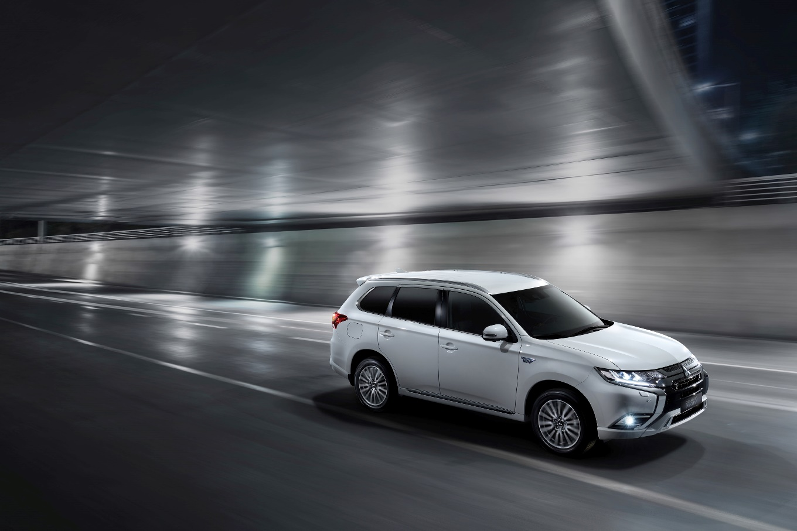

Bernhard Loire, MME’s CEO kommenterer; «Med 19% vekst i volumet i 2018 har Mitsubishi bevist sitt potensiale som merke. På bakgrunn av det vil jeg takk alle kunder, forhandlere og importører i Europa. Vi er sikre på at vi kan få til ytterligere vekst i nær fremtid.»
Han legger til; «2019-modell Outlander PHEV har skapt stor interesse og en betydelig økning i kundekontrakter, og vi har til hensikt å fortsette den trenden med nye Mitsubishi-modeller i løpet av de kommende måneder. Tre av dem står allerede for tur, og så fra år 2020 er vi klare med nye modeller på rekke og rad.»

*Kilde MME. Russland og Ukraina ekskludert. Tall for Tyrkia, Israel og Palestina er heller ikke med da disse landene ikke lenger er en del av MME sitt salgsområde.

Om MITSUBISHI MOTORS
Mitsubishi Motors Corporation er en global bilprodusent med hovedkontor i Tokyo, Japan, som har et konkurransefortrinn med biltypene SUV, plug-in hybrid, elbil og pickup. Siden Mitsubishi-gruppen produserte sin første bil for over hundre år siden har vi demonstrert våre ambisjoner og innovasjoner gjennom nye bilgenre, og ved å være først ute med nyskapende teknologi. Dypt forankret i Mitsubishi Motors DNA appellerer vår merkevarestrategi til bilkjøpere som er villige til å utfordre eksisterende sannheter og omfavne endring. I samsvar med denne tankegangen introduserte Mitsubishi Motors den nye merkevarestrategien i 2017. Gjennom slagordet “Drive your Ambition”– en kombinasjon av personlig drive og fremoverlent holdning, uttrykkes en refleksjon over den konstante dialogen mellom merkevaren og dens kunder. Mitsubishi Motors forplikter seg til å investere i innovative og nye teknologier, attraktivt design og produktutvikling for å svare på etterspørselen etter spennende og autentiske nye biler til kunder over hele verden.

Kontakt:
Rune Gjerstad/ Administrerende Direktør – MMC Norge AS +47 2337 6100 / 924 02905 rune.gjerstad@mitsubishi-motors.no
Vegard Werner/ Produktsjef – MMC Norge AS +47 2337 6100 / 928 25259
vegard.werner@mitsubishi-motors.no

